Контрольная работа «Коэффициент. Подобные слагаемые», 6 класс

Цель работы: контроль знаний, умений и навыков по теме «Коэффициент. Подобные слагаемые».
Ход урока
I. Организационный момент
Любые 2 варианта возможно использовать для подготовки к работе.
II. Выполнение работы
Вариант I
1. Раскройте скобки и найдите значение выражения:
23,6 + (14,5 - 30,1) - (6,8 + 1,9).
2. Упростите выражение
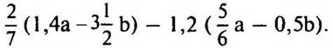
3. Решите уравнение: 0,6 (х + 7) — 0,5 (х — 3) = 6,8.
4. Купили 0,8 кг колбасы и 0,3 кг сыра. За всю покупку заплатили 3,28 тыс. рублей. Известно, что 1 кг колбасы дешевле 1 кг сыра на 0,3 тыс. рублей. Сколько стоит 1 кг сыра?
5. При каких значениях а верно -а > а?

Вариант II
1. Раскройте скобки и найдите значение выражения:
17,8 - (11,7 + 14,8) - (3,5 - 12,6).
2. Упростите выражение:
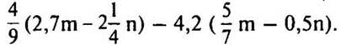
3. Решите уравнение: 0,3(х - 2) - 0,2(х + 4) = 0,6.
4. Купили 1,2 кг конфет и 0,8 кг печенья. За всю покупку заплатили 5,96 тыс. рублей. Известно, что 1 кг конфет дороже 1 кг печенья на 1,3 тыс. рублей. Сколько стоит 1 кг конфет?
5. При каких значениях т верно m < -m?

Вариант III
1. Раскройте скобки и найдите значение выражения:
23,8 - (1 1,7 - 14,5) + (-32,8 - 19,7).
2. Упростите выражение
: 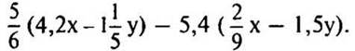
3. Решите уравнение: 0,5 (4 + х) — 0,4 (х — 3) = 2,5.
4. За 1,8 кг огурцов и 2,4 кг помидоров заплатили 2,16 тыс. рублей. Известно, что 1 кг помидоров дороже 1 кг огурцов на 0,2 тыс. рублей. Сколько стоит 1 кг помидоров?
5. При каких значениях с верно -с < с?

Вариант IV
1. Раскройте скобки и найдите значение выражения:
8,7 + (13,7 -15,2) - (24,6 - 20,1).
2. Упростите выражение
: 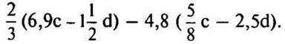
3. Решите уравнение: 0,4 (х — 9) — 0,3 (х + 2) = 0,7.
4. За арбуз весом 4,2 кг и дыню весом 5,4 кг заплатили 3,96 тыс. рублей. Известно, что 1 кг дыни дороже 1 кг арбуза на 0,2 тыс. рублей. Сколько стоит 1 кг дыни?
5. При каких значениях n верно -n > n?

Можно использовать варианты 3-4 для повторения и подготовки к работе.

